CH-I/ Definitions

1. La notion de l’informatique.

SI : Organisation + Systeme d’information

1. Definition de l’Informatique

C’est un ensemble de donnee qui permet de modifier la perception que l’on a de l’environement

* L’information est ce qui nous apporte une connaissance ; c’est un renseignement.
* L’information est relative au destinataire, ce qui est information pour l’un n’est pas obligatoirement information pour l’autre
* La valeur d’une information est proportionnelle a son impact et son potentiel de surprise.
* L’information est un réducteur d’incertitude.
* L’information est une ressource et une richesse au même titre que les autres
* Une information générique est une information qui renseigne sur d’autre information

1. Les types d’informations

Les informations sont regroupées en plusieurs types.

* Les informations économiques. Ex : Le prix du carburant

#C’est combien #renseignement

* Les informations mercatique. Ex : Le marchee
* Les information financière et comptable. Ex : bilan et investissement.
* Les informations logistiques. Ex : billet d’avion Lomé-paris, prix du sotral Agoe-assigame
* Les informations juridiques. Ex : Tous vol donne droit à moins 12mois de prison

1. Les sources d’informations

On a les informations interne et les informations externes

* Interne : Les information internes naissent dans une entreprise et circule dans la même entreprise.

Ex : rapport des employés, documents comptable et financiers

* Externes : Les informations externes sont des informations qui naissent a l’extérieur de l’entreprise

Ex : Note administrative et information des media

1. Les formes de l’information

# Partie cours chap1 & 2 et étude de cas

L’information ce presente sous plusieurs formes à savoir

* Ecrite : lettre, facture, fiche de stock
* BICURAL : schéma d’un circuit, panneau publicitaire
* Oral ou sonore : discussion en collegue, conversation téléphonique, réunion

#bictural = les truc de publiciter, panneau

1. Les qualités de l’information

Pour etre fonctionnel, l’information dois etre :

* Fiable : issue de source sûre et vérifier. Une information erronée peut conduire a de grave problemes
* Utile : En rapport avec le probleme traiter
* Exact : Les données ne comporte pas d’erreur
* Précise par rapport au probleme à traiter, l’information est suffissante au risque d’erreur.

1. Le rôle de l’information

L’entreprise utilise l’information pour communiquer avec son environnement. Par exemple des obligations légales : déclaration de salaire, TVA, facture au client.

Pour des nécessités de gestion, l’entreprise dois repondre au attente de ces prestataires : devis et facture des clients, commande et règlements de fournisseurs

Pour repondre au besoin du système de décision et du système opérant, l’information sera utilisée comme une base de la décision.

Elle permet de déterminer l’importance de probleme a resoudre, de réduire le risque d’erreur et de choisir entre différente solution possible.

Ex : comment procédez-vous obtenir de nouvelle machine

##A completer

On utilise difference proposition de prix et de different fournisseur .

Une premiere proposition per

##

Les produits restant sont restant sont comparer sous la base des critères juger pertinent pour le choix. On peut décider de retirer les marchandises ayant meilleur rapport qualité-prix ou le meilleur service apres ventes. Une fois les décisions prise, le système de décision transmet les informations sous forme de directive, consigne, d’ordres au système opérant.

* Information facteur de cohésion social :

L’entreprise est une organisation humaine construit dans un but précis.

Pour que cette décision soit performant et durable, l’entreprise dois satisfaire au besoin de ces membres. En plus des besoins matériels, l’individu exprime d’autre besoin notamment celui de se sentir utile, celui d’etre estimer, celui d’appartenir à un groupe.

La satisfaction de ces besoins passe par la diffusion de l’information sur chacun des membres au seins de l’organisation.

La circulation de ces informations contribue à l’intégration des individus ; leurs motivations et la cohésion social de l’entreprise.

1. LE SYSTEME D’INFORMATION

Le SI est constitué par tous les moyens et procédure permettant de fournir au différents membres toutes information utilisable.

Les principales étapes d’une procédure sont :

* La recherche
* La saisie
* Le classement
* La mémorisation
* Le traitement et la diffusion des informations

Le système d’information est la mémoire de l’organisation(organisation=entreprise), il est l’interface entre le système de pilotage et le système opérant.

Le SI est l’ensemble des informations circulant dans l’entreprise et les moyens mise en œuvre pour les gerer.

1. Les composantes d’un système d’information

* Information : toutes les informations quelques soit leurs formes font partie du système d’information. Cependant dans le domaine de la gestion seul les informations formaliser sont véritablement opérationnelles.
* Les moyens humains : les moyens sont composer d’un ensemble de personnes qui reçoivent les informations, les manipule pour émettre d’autre informations.
* Les moyens matériels : elles sont constituées de l’ensemble des machines et des équipements reseaux ainsi que des outils tels que les logiciels. Les moyens matériels s’étendent avec leurs supports tel que les disques dur, les clé USB, support magnétique, support papier.
* Les procédures : les méthodes ou procédure sont l’ensemble des outils de travail et les règles permettant de résoudre les problemes de gestion. C’est la manière de réaliser les activites au seins d’une entreprise.

Exemple : faire un abonnement téléphonique a TOGOCOM. La méthode ce presente comme suit :

* Remplir la fiche d’abonnement du client
* Joindre la photocopie de la carte d’identité
* Saisir la demande dans le système d’information pour étude.
* Si réalisable faire payer le client

1. Les finalites du système d’information

Le système d’information a 3 rôles principaux qui sont :

* Le système d’information d’aide à la prise de décision

Il met à disposition des décideurs les information neccessaire a la prise de décision.

* Le système d’information permet de contrôler l’évolution de l’organisation

Il permet de détecter les disfonctionnement interne et les situation anormales. Pour atteindre cet objectif, le SI dois etre la mémoire de l’organisation en gardant une trace des informations portant sur le trajet

* Le SI permet de coordonner l’activiter des différents composant de l’entreprise

1. Les fonctions du SI

Le SI a (04) fonction qui sont :

* Recueillir l’information : le SI dispose de 2 grands source d’alimentation en information. A savoir la source interne la source externe
* Mémoriser l’information : Une fois saisie, l’information récolté dois etre supporte de manière durable et stable. Le SI met en œuvre des moyens technique et organisationnels. Aujord’hui la mémorisation se fais au moyens de 2 techniques principale à savoir les fichiers et les bases de données.
* Exploiter l’information

Une fois mémoriser on peut appliquer à l’information une série d’opération, ces opérations de traitement consiste à consulter les opérations, organiser les informations, mettre à jour les informations, produire de nouvelle information(calcul)

* Diffuser l’information : consiste à mettre à disposition de ce qui en ont besoin, au moment où ils en ont besoin et sous une forme directement exploitable. Les informations diffuser permettent au destinataire d’assurer leurs activites en ce sens le SI assure la circulation des informations à destination du système opérant.

Les supports de cette dernière sont multiples à savoir : support papier(listing), support électronique ou magnétique (Clé USB ou magnétique)

1. Le système automatiser d’information(SAI)

De plus en plus, les système d’information on naturellement une composante informatique.

Dans un SAI, il en convient de distinguer les données des traitement.

* Les données : Celle-ci peuvent etre formalisable (il est possible de traiter l’information de manière programme tels que les valeurs des produits en stock). La formalisation des données mène à l’élaboration des modèles de donnee voir a la conception des models de base de donnee.
* Traitement : comme les donnees ceux-ci peuvent etre formalisable(le processus peut etre informatiser et programmer). La formalisation des traitements ce traduits pas la formalisation du model de traitement.

1. Fonctionnement d’un SAI

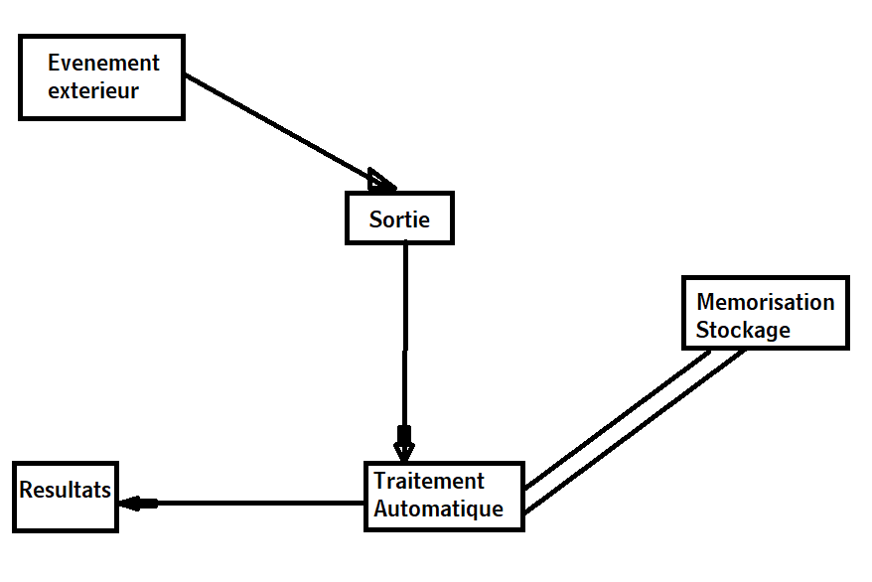

1. Les différents traitements

On peut distinguer 4 types de traitements automatiques :

* **les contrôles** qui permettent a validation des données saisies.
* **Les mises a jour** qui permettent de remplacer par une autre plus récente tels que le rangement des client
* **Les calculs** qui permettent d’élaborer des données nouvelles à partir des données existant
* **Les recherches** qui permette de sélection les données dans une base à partir des règles précises.

1. L’ANALYSE DU SI

Un SI n’est pas et ne dois pas etre figer. L’analyse est le moyen de le faire évoluer. Il s’agit de mettre en évidence les nouveaux besoins en information.

Il existe plusieurs méthodes de modélisation pour construire les système d’information, la plus connue et là plus utiliser en France est MERISE. La présentation schématique d’un SI d’une entreprise ce presente comme suit :

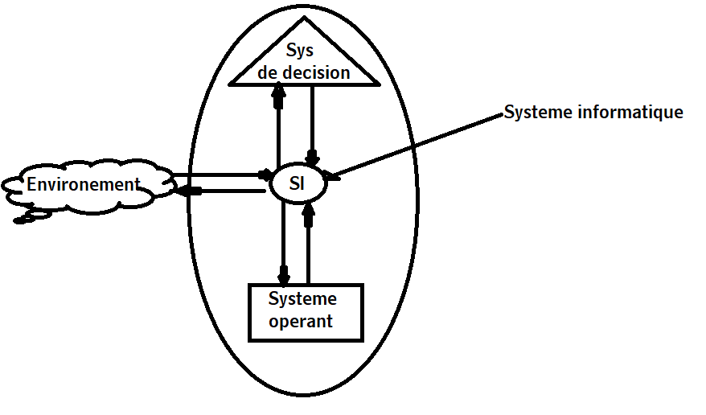

1. OBJECTIFS DU SI

Acquérir la culture SI c’est etre capable de :

* Integrer un logiciel au sein d’un système d’information existant
* Etre capable d’analyser des solutions commerciales et de dialoguer avec des fournisseurs de solution logiciel
* Savoir imaginer les flux d’information
* Pouvoir collaborer à la mise en place des systèmes d’information
* Appréhender un SI en haut niveau dans sa globalité.
* Avoir les connaissances techniques pour mieux comprendre les problemes a plus grand niveau

1. L’INFORMATION VITALE POUR L’ENTREPRISE

Une société de l’information est une société dans laquelle les technologies de l’information jouent un rôle central.

De nos jours, les sociétés sont relier les uns aux autres. Avant internet pas facile d’entree en contact avec les autres. Avec l’internet on a l’éclatement des frontieres ainsi l’entreprise dois anticiper les changements et adapter sont fonctionnement.

Le SI peut etre comparer à une sorte de système nerveux primaire de l’organisation. Ainsi on a :

* Circulation rapide de l’information entre différent organe
* Délivrer la bonne information au bon interlocuteur et au bon moment.

Le SI contribue donc de manière évidente a la performance de l’organisation ou de l’entreprise. Une entreprise est un ensemble d’élément en interaction dynamique organiser en fonction d’un but.

L’entreprise est alors considérer comme un ensemble d’élément (des moyens humain, financiers et technique en interrelation).

Toute organisation humaine (l’etat, societe, couple de marier, famille etc) peut etre perçu comme un système.

Comme tous système, l’entreprise est un système ouverte sous l’environnement qui dois etre en constante évolution.

Pour parvenir en son but, le système tient compte de son environnement et régule son fonctionnement en s’adaptant au changement.

Les éléments du système sont eux-mêmes des systèmes. L’entreprise peut se décomposer en 3 sous système :

* Le système de décision ou de pilotage
* Le système informatique ou système d’information
* Le système opérant

1. Définition des différentes entités d’un SI
2. Système de Pilotage

Le Système de pilotage egalement appeler système de decision exploite les informations qui circule, organise le fonctionnement du système, decide des actions a conduire sur le système operant et raisonne en fonction des politiques de l’entreprise.

1. Système operant

Le système operant recois les informations emissent par le système de pilotage ; ce charge de realiser les taches qui lui son confier et genere a son tour des informations en direction du système de pilotage. Il englobe toute les fonctions liee a l’activite propre de l’entreprise(facture des clients, reglement des salaires, gestion des stocks)

1. Système d’information

Pour organiser son fonctionnement le système a besoin de mémoriser les informations ; ce role est jouer par le système d’information.

Ce système a aussi la charge de diffuser l’information, de realiser tous les traitements neccessaire au fonctionnement du système.

1. Definition du Système d’Information vu d’une entreprise

Un système d’information est l’ensemble des ressources (matériel, logiciel, procédure, humain, donnee, etc) structurée pour acquérir, mémoriser, traiter, transmettre, et rendre disponible l’information.

1. Fonction du SI en entreprise

Le SI est organiser pour :

- Collecter l’info

- Memoriser

- Traiter l’info

- Diffuser

1. Reccueil de l’information

* Source externe :

Il s’agit des informations dont le flux est en provenance des partenaires(client, fournisseur, administration) ; ces information permettent d’etre a l’ecoute pour anticiper des changements et adapter son fonctionnement

* Source interne :

Ce sont les information dont le flux est generer par les acteurs du système(approvisionnement, gestion des salarier, gestion des stoks, ces flux sont formaliser par des procedures).

* Alimentation du SI

La saisie de l’information est généralement tres généreuse pour le systeme d’information et ceci neccessite l’intervention humaine. L’info est prerecieuse pour l’entreprise mais elle a aussi un cout.

Pour etre exploiter, l’information dois passer au destinataire dans un meilleur delais

1. Le SI outil de communication

L’interaction entre le systeme et son environnement est possible grace l’information.

Ces flux circule aussi a l’interieur du systeme ce qui lui permet d’analyser son propre fonctionement. L’information est la matiere premiere du systeme d’information.

Le SI est la memoire, les oreilles et les paroles de l’entreprise.

1. Qualite du SI (devoir)

* Rapidicite et faciliter d’acces a l’information
* Fiabiliter
* Integrite de information

Le système maintient les info dans un etat. Le SI dois savoir reag

* Pertinance de l’information: filtrer l’info en fonction de l’utilisateur
* Sécurité de l’info : Il s’agit de faire les sauvegardes tous les informations du SI, éviter la malveillance et les attaque extérieur. Pour se faire il faut les routeurs filtrant et les anti-virus.
* La confidencialite de l’information : aspect crucial a cause de l’espionnage industriel. Pour ce faire il faut des lecteur de carte, des badges d’entree et des identification au niveau des logiciels

1. Informatisation du SI

Toute entreprise d’information mais pas toujours conscient. Pour améliorer la productivité de l’entreprise, elle doit automatiser son système d’information.

Le SI est un outil d’aide à la prise de décision dans la mesure du possible, l’entreprise aurras tendance à stocker ces informations sur des supports automatiser.

1. Les outils de recherche d’informations
2. L’enquete

L’enquete est la collecte d’information inedite par le biais d’un questionnaire sur le terrain

1. Methodologie de l’enquete

Pour mener une enquete, un certain nombre d’etape dois etre respecter :

* Definir precisement son objectif ; quel informations sont rechercher ? Il faut cibler son objectif afin d’adapter les questions.
* Ciblez le public viser ; combien de personnes ? Quel echantillons(30-40ans) ? Le questionnaire dois etre adapter au public viser.
* Le vocabulaire ou encore le mode collecte dois etre modifer en fonction de la cible. Choisir le mode de collecte de l’information : internet , courrier, face a face.

La face a face est celui utiliser en entreprise pour la realisation des applications

Rediger le questionnaire. Généralement les questionnaires contienne une introduction contenant les conditions de l’enquêtes et une conclusion qui remercie l’enqueter

#Explication de la procedure de **gestion de stock « le domaine »** mais avt intro et conclusion

1. Les differents types de Question

Il existe different type de question et chacune d’elle a un interet specifique

* Les questions ouvertes : C’est le type de question qui permet a l’enqueter de repondre librement

Ex : « Que pensez-vous de ce films ?»

* Les questions femer : des reponse possible sont proposer a la personne interroger

Ex : « Buvez-vous du SODABI ? Regulierement, parfais, jamais»

« Avez-vous lu ce livre ? OUI ou NON »

1. Le depouillement du questionnaire

Une fois tous les individus interroger, le questionnaire est depouiller c’est-a-dire que les reponse concernant chaque question sont comptabiliser. Il existe des logiciels specialiser qui traite automatiquement les données tels que Sphinx, Ethnos.

Il faut ensuite choisir les résultats les plus performant et significatif pour alimenter le système d’information

1. Recherche documentaire

Il existe de nombreux outils pour la recherche documentaire. Celui-ci peut s’effectuer dans les bibliotheque, centre documentaire, centre de documentation et aussi dans l’organisation elle-même. Par exemple, allez interroger le service juridique de l’organisation en cas de question juridique. L’internet permet d’acceder a une multitude d’information a tous moment grace au moteur de recherche.

1. Les partenaires de l’entreprise

Déterminer les partenaires de l’entreprise et préciser le rôle de chaque partenaire, ensuite dégager les relations qui existe entre l’entreprise et ces partenaires.

1. Les Clients

Ce sont les personnes qui achetent les biens et services

Les fournisseurs

Ceux sont des entreprises qui vendent des produits a d’autre entreprise.

* Les associer : C’est personnes apporte des capitaux(de l’argent), lors de la creation de l’entreprise
* Les banques et autres institutions financiere : au demarrage de l’activiter, elle permettent d’apporter des capitaux supplementaire sous la forme d’un prêt.
* L’etat : prelevement des impots(TVA, taxe de la valeurs ajouter, impot locaux et sur benefices), les subventions de l’Etat

1. Les relation de l’entreprise et ces partenaires

Ces echanges sont appellee flux. Un flux est un mouvement de bien, de services, de capitaux ou d’inforamtion entre l’entreprise et ces partenaires. On a : Les flux reels ou physique, les flux monetaire ou financier et les flux d’information

1. Les principales opérations de l’entreprise

Les entreprise realise quotidiennement une multitude d’operation. Une operation est un acte ou une serie d’acte materielle ou intellectuelle supposant reflection et combinaison de moyen en vue d’obtenir un resultat déterminer.

Les opérations courante sont :

* L’approvisionnement: concerne l’achat et la gestion des stocks
* La productions : elle consiste a produire des biens et des services qui serons vendu sur un marcher.
* La vente : pour vendre ces produits, l’entreprise mais en place une politique a savoir le produit, le prix, la distribution, la communication.
* Les operation d’inventaire : consiste a faire un recensement de tous les elements (produit en stock) que possede l’entreprise

TD n*1 :

Tableau 1

|  |  |  |  |  |  |
| --- | --- | --- | --- | --- | --- |
| N*ord | Libeller | Types | Sources | Forme | Qualites |
| 1 | Reception de facture | Financier | Externe | Ecrite | Utile |
| … |  |  |  |  |  |

Defitech est une entreprise de formation, elle est composer de 2 sites : cite sito aeroport et celui d’awoudja.

Le personnel de l’entreprise Defitech est composer de son PDG, ces directeurs, des professeurs, des secretaires, des gardients et des agents d ’entretien.

Chaque rentree, les nouveaux bacheliers viennent s’inscrire en presentant leurs relever de bac et en payant les frais d’inscription.

L’etablissement a recu une lettre du ministere pour la qualiter de l’enseignement.

Les responsable des deux cite on recu a leurs tours des felicitation par telephone de leurs PDG

La gestion de defitech est automatiser a tous les niveaux a savoir : la gestion des etudiants, de UE, du personne. A la ligne le site web de Defitech a un lien permettant au Etudiant de s’inscrire au UE en ligne.

Ce site a été realiser par un groupe d’etudiant de Defitech ayant recu 800.000 FCFA de recompense.

Enfin de maintenir ce site web, ce groupe d’etudiant en fin de formation on créer leurs propre societe et signer un contrat de maintenance avec Defitech.

La societe de ces etudiant s’appelle, « INFO-PRO » et chaque fin de semestre INFO-PRO adresse une facture a Defitech qui est regler dans les 72h.

TAF :

1. Mettez dans un tableau de plusieurs colonne ayant pour non de colonnes :

Tableau 1.

Toutes les informations du texte.

1. Donnez deux exemple de type d’information qu’on ne retrouve pas dans le texte
2. Par un schema, representer le système Defitech
3. Donnez 2 exemples décision du système de pilotage a executer par le système operant.
4. Donnez 2 exemples d’information exploitable par le système de pilotage.
5. Peut-on gerer Defitech sans informatique ? Si oui, quel sont les consequence ?

Corriger :

1. Quand pas de type

#pas de type => renseignement

#Fiable => date de naissance

|  |  |  |  |  |  |
| --- | --- | --- | --- | --- | --- |
| N*ord | Libeller | Types | Sources | Forme | Qualites |
| 1 | DEFITECH est une entreprise de formation | Renseignement | Externe | Ecrite | Utile / exact |
| 2 | Organisation de personnel | Renseignement | Interne | Ecrite | Utile / exact |
| 3 | Inscription avec relever du BAC | Renseignement | Interne | Ecrite | Utile / precise |
| 4 | Payement des frais d’inscription | Financiere | Interne | Ecrite | Exact |
| 5 | Lettre de félicitation | Mercantique | Externe | Ecrite | Fiable |
| 6 | Félicitation par téléphone | Renseignement | Interne | Orale | Fiable |
| 7 | Informatisation a tous les services | Renseignement | Interne | Ecrite | Utilse |
| 8 | Reception de 800.00 –par les etudiants | Financiere | Interne | Ecrite | Exacte |
| 9 | Contrat de maintenance | Juridique | Interne | Ecrite | Utilese/Exacte |
| 10 | Facture d’Info | comptable |  |  |  |
|  |  |  |  |  |  |
|  |  |  |  |  |  |

* Logistique
* Economique

1. –
2. ===

* Sortir la Liste des etudiants avec impayer
* LA liste de presence
* Nombre d’etudiant par filiere

1. – Les Etudiants avec impayer

* Le nombre total d’Etudant

1. Non